Transesofagalt ultraljud (TEE), vuxen - Metodbeskrivning

Förändringar sedan föregående version 2
Inledning 2
Indikationer 2
Kontraindikationer och komplikationer 3
Mätmetod och mätprincip 4
Utrustning 6
Förbrukningsmaterial 7
Läkemedel 7
Funktionskontroll/kalibrering 8
Förberedelser 8
Patientinformation (kallelse) 8
Remittentinformation 8
Patient 8
Undersökningsprocedur 9
Rengöring 16
Sammanställning och analys av undersökningsinformation 16
Felkällor 17
Utlåtande 17
Referenser och relaterade dokument 18

Metodgrupp
Sofie Ahlin, specialistläkare, docent
Ulf Cederom, överläkare, sektionsansvarig läkare för ultraljudssektionen, enhetshef
Karin Sävhage, sektionsledare biomedicinsk analytiker (BMA) för ultraljudsektionen

Förändringar sedan föregående version
Ny metodbeskrivning.

Inledning
Denna metodbeskrivning gäller inom NU-sjukvården för transesofagal ekokardiografi (TEE) för vuxna patienter. Metodbeskrivningen baserar sig främst på de rekommendationer som finns kring TEE som European Society of Cardiology (ESC) har tagit fram från 2010 och metodbeskrivningar inhämtade från andra kliniker i Sverige (Värmland, Kristianstad, Malmö, Uppsala, Linköping och Göteborg).

Indikationer
TEE används oftast som ett komplement till en transthorakal ekokardiografi (TTE)
när det finns behov av en bättre bildkvalitet för specifika frågeställningar och visualisera strukturer som inte syns så bra på transthorakal undersökning.
- Misstanke om emboli av kardiovaskulärt ursprung.
- Misstanke om infektiös endokardit och/eller perivalvulär abscess eller fistel, vegetationer på pacemakerkabel eller andra intrakardiella katetrar.
- Inför elkonvertering för att utvärdera förekomst av tromb i vänster förmak/förmaksöra.
- Kartläggning av intrakardiell shunt exempelvis förmaksseptumdefekt (ASD) eller anomalt mynnande lungven
- Utvärdera underliggande mekanism bakom klaffvitier och inför eventuell intervention
- Utvärdering av klaffprotesdysfunktion
- Aortasjukdom såsom aortadissektion, aortaaneurysm eller intramurala hematom men även förekomst av tromb.
- Oklara fynd vid TTE där man önskar bättre bildkvalitet

Kontraindikationer och komplikationer
Vid följande tillstånd bör försiktighet iakttas och man kan överväga att gastroskopi görs innan. Kontakt med remittent bör övervägas för att diskutera nytta versus risk med undersökningen.
- Esofagusvaricer
- Esofagal obstruktion (exempelvis tumör eller striktur)
- Esofagusdivertikel
- Nyligen genomgången operation i esofagus eller ventrikel
Man ska också vara uppmärksam på följande:
- Akut myokardinfarkt
- Tumör i munhåla eller svalg
- Dåligt tandstatus där tänder är lösa eller tandprotes
- Skador i munhåla
- Kognitiv svikt, patienten behöver kunna ge samtycke till undersökningen
- Mycket dåligt allmäntillstånd
- TPK < 50 x 10⁹//L på grund av blödningsrisk
- INR >3.5 på grund av blödningsrisk (hos inneliggande patienter ska provet vara max 3 dagar gammalt. Polikliniska patienter antas vara stabila i sina värden.)
- Kortisonbehandling vilket ökar risken för perforation
Man bör dock komma ihåg att det är mycket ovanligt med allvarliga komplikationer vid TEE. De vanligaste komplikationerna omfattar laryngospasm, arytmier (inklusive asystoli), esofagal perforation och blödning från varicer eller tumör.
Då undersökningsproceduren oftast omfattar lätt sedering, på avdelningen för klinisk fysiologi i NU-sjukvården används Midazolam, bör man också vara uppmärksam på hypoxi och apnéer. (Se medicinsk rutin Sedering med Midazolam – Vuxen). Effekten av Midazolam varar oftast mellan 20-80 minuter, men det förekommer individuella variationer.
Vid undersökningsproceduren används Xylocaingel 2 % och Xylocainspray 100 mg/ml till svalget. Patienten bör tillfrågas om överkänslighet innan användning.

Mätmetod och mätprincip
Ultraljudsteknik används för att undersöka hjärtat via esofagus. Genom att nyttja esofagus anatomiska närhet till hjärtat och möjlighet att använda prob med högre frekvens får man oftast en bättre bildkvalitet än vid transthorakal undersökning. Ultraljudsgivaren kan roteras såväl dorsalt, ventralt, medialt och i lateral riktning. Ultraljudsgivarens tipp utgörs av roterande piezoelektriska kristaller som avger ultraljud när de mottager elektriska impulser. Reflekterande ultraljud som återvänder till sändaren gör att elektriska impulser induceras i kristallerna vars styrka avspeglar ljudets amplitud och kan omvandlas till en ultraljudsbild. Vid TEE kan såväl 2-dimensionell bild, M-mode och 3-dimensionell bild tas för att mäta hjärtrummens dimension och väggtjocklek, bedöma systolisk vänsterkammarfunktion samt bedöma klaffarnas funktion och utseende. Dopplerteknik används för att registrera flödeshastigheter och flödesriktning där färgdoppler, pulsad doppler och kontinuerlig doppler används. Nedan följer schematiska bilder bildtagning med TEE.

Schematisk bild över distal- midesofagal projektin under en tranesofagal ekokardiografi med transesofagal 4-kammarvy, transesofagal 2-kammarvy, transesofagal 3-kammarvy och bicaval vy. Bild från Flachskamf, FA. et al Eur J Echocardiography 2001.
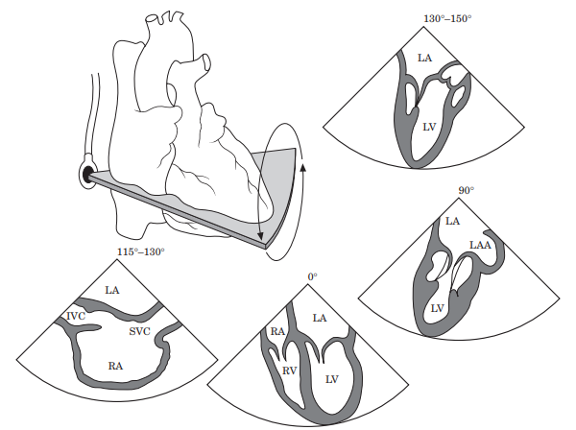

Schematisk bild över övre transesofagal projektion under transesofagal ekokardiografi med visualisering av aortaklaffen i långaxelvy och kortaxelvy. Bild från Flachskamf, FA. et al Eur J Echocardiography 2001.

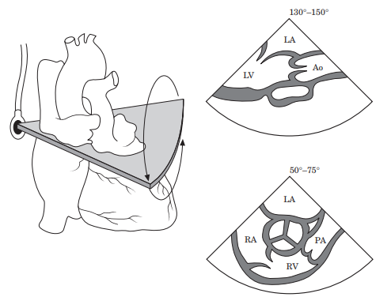
Schematisk bild över transgastrisk projektion under en transesofagal ekokardiografi med kortaxelvy i midpapillärnivå, transgastisk 2-kammarvy och transgastrisk långaxelvy. Bild ivrån Flachskamf, FA. et al Eur J Echocardiography 2001.

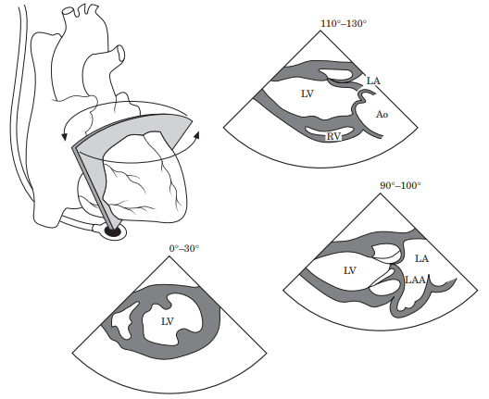

Utrustning
- UKG-apparat: GE Vivid E95
- Prob: TEE-prob GE6VT-D
- EKG-kabel
- Ultraljudsbrits
- POX-mätare
På rummet eller i nära anslutning till där undersökningen utförs bör man även ha tillgång till andningsblåsa, sugkatetrar, syrgas och mask/grimma och sug samt defibrillator (finns i akutvagn).

Förbrukningsmaterial
- NaCl 9 mg/ml
- Sprutor 5ml/10ml
- Uppdragskanyl
- Klorhexidinsprit kutan lösning
- Kompresser
- Perifer venkateter
- Tejp (att fästa eventuell venkateter med)
- Spatel
- Bitmunstycke
- Rondskål
- Kräkpåsar
- Plastförkläden
- Munskydd
- Handskar
- EKG-elektroder
- Cellstoff/underlägg skydd för kroppsvätskor

Läkemedel
- Xylocain spray (100 mg/ml) med rent sprayrör - bedövning i svalget, ges av läkare
- Xylocain gel 2 % - bedövande gel, ges av läkare (vid allergi används glidslem)
- Midazolam 1 mg/ml – lugnande och lätt sederande. Ges av biomedicinsk analytiker (BMA) på läkarordination. OBS! Interaktion med läkemedel mot svampinfektion där effekten potentieras.
- Robinul 0.2 mg/ml. Kan ges vid mycket slem och saliv. Ges av BMA på läkarordination. Kontraindicerat vid glaukom. (0.1 mg vanlig dos.)
- Flumazenil 0,1 mg/ml. Antidot mot Midazolam. Ges av BMA på läkarordination.
- Agiterat NaCl – används som kontrast vid PFO/ASD-frågeställning. 4 ml NaCl som agiteras med 1 ml luft som agiteras med två 5 ml sprutor med 3-vägskran.
- Syrgas

Funktionskontroll/kalibrering
- Vid akut haveri kontakta medicinsk teknik (MT).

Förberedelser
Vid prioritering av remiss bedömer ansvarig läkare ifall transthorakal undersökning ska göras före TEE.

Patientinformation (kallelse)
TEE - Patientinformation

Remittentinformation
TEE - Remittentinformation

Patient
Patienten ska vara fastande 4 timmar innan undersökningen för att undvika risk för aspiration av magsäcksinnehåll. Patienten bör ta sin perorala medicinering innan tiden för fastan om möjligt. Om patienten har hög feber bör patienten erhålla febernedsättande läkemedel (förslagsvis suppositorium eller intravenöst) via avdelningen innan undersökningen. Perifer venkateter ska finnas om patienten kommer från vårdavdelning (gärna rosa, framförallt vid PFO-frågeställning, i höger armveck). Om patienten kommer hemifrån sätts venkateter på avdelningen för Klinisk fysiologi.

Undersökningsprocedur
Innan bildtagning
- Innan undersökningen startas läs igenom remisstext och om tillgängligt, svar och bildmaterial från tidigare undersökningar. Planera bildtagning utifrån frågeställningen på remissen och förväntad patologi.
- Kontrollera PK-värde för patienter som står på Waran.
- Kontrollera patientens identitet enligt rutin på Bild- och funktionsmedicin.
- Starta undersökningen administrativt i IDS7 Sectra PACS, VGR.
- Aktivera rätt patient via Worklist i ultraljudsmaskinen och skriv in patientens egen uppgift om längd och vikt under patientfliken.
- Sätt/kontrollera venkateter.
- Koppla tre EKG-elektroder på patienten (röd och gul elektrod sätts på höger axel-mage och grön elektrod på valfri placering.
- Koppla POX-mätare på patientens ena finger, kontrollera signalkvalitet.
- Innan själva undersökningen påbörjas ska patienten tillfrågas om följande:
  - Följsamhet kring rekommendationer kring fasta
  - Tandprotes eller lösa föremål i munhålan som kan utgöra en kvävningsrisk
  - Överkänslighet mot något läkemedel, specifikt kring lokalbedövningsmedel, Midazolam och eventuellt även aktuellt kontrastmedel om det ska användas.
  - Om aktuellt: fråga om graviditet och amning och ta utefter det ställning till vilka läkemedel som kan användas under undersökningen.
- Spraya Xylocain, 100 mg/ml tre gånger i patientens svalg. Be patienten svälja. Upprepa ytterligare en gång. (Enbart läkaruppgift)
- Ordinera/administrera lugnande, lätt sederande läkemedel, Midazolam 1 mg/ml utifrån patientens ålder, kön och sjukdomsbörda om behov finns. Titta vilken dos som tidigare har getts och haft god effekt ifall patienten fått läkemedlet tidigare. Sedering med Midazolam – Vuxen
- Patienten får ett bitmunskydd att bita om och positioneras på vänster sida med hakan in mot bröstet. Nerförandet av prob kan i vissa fall göras med patienten i sittande position.
- Skydd för saliv som rinner ut läggs under patientens kind/haka.
Intubering
- Smörj in TEE-proben med Xylocaingel 2 % alternativt glidslem.
- TEE-proben förs ner mot patientens svalg i medellinjen igenom bitmunstycket. Justera böjningen av proben för att lättare komma ner i svalget. Räta därefter ut proben och för ner proben i esofagus. Vid problem vid intubering kan man be patienten att svälja för att underlätta när proben förs ner i esofagus och för att undvika att proben hamnar i trachea. När du väl kommit ner i esofagus kontrollera bildkvalitet, vicka eventuellt lite på proben för att få bort eventuell luft som kan ge artefakter.
Bildtagning
Tänk på att den loop/bild som lagras ska vara representativ för hur undersökaren uppfattar den del av hjärtat/funktion som undersöks. Läkaren har som uppgift att manövrera TEE-proben medan BMA ställer in djup i bilden, förstärkningskaraktäristik och lagrar bilder.
Nedan beskrivs standardsprojektioner (Ett förslag är att undersöka en klaff/struktur i taget för att få ett mer sammanhållet bildmaterial).
TEE kan uppfattas som obehaglig för patienten, ibland kan det därför vara aktuell med en mer riktad undersökning utifrån aktuell frågeställning på remiss. Bra material för inlärning av TEE projektioner finns på: Virtual TEE: Toronto, Standard Views, Cardiac, Transesophageal Echocardiography, 3D Heart Model, TOE, Pathology (utoronto.ca)) och Ekkokardiografi.dk - Projektioner.

- Midesofagal 4-kammarvy  TEE-proben ska vara i midesofagalt läge, vinkel cirka 0-10 grader. Försök att optimera bildkvalitén genom att vinkla probhuvudet något. Försök att vinkla bort LVOT och aortaklaffen genom att justera position i esofagus.  Identifiera: vänster och höger förmak, vänster kammares inferoseptala och anterolaterala väggar, höger kammare, mitralklaffen och tricuspidalklaffen. I denna projektion kan man få en uppfattning om kamrarnas storleksförhållanden, ventrikulär funktion, klaffel i mitralklaffen och tricuspidalklaffen, förmaksväggsdefekter och förekomst av eventuell perikardvätska. | 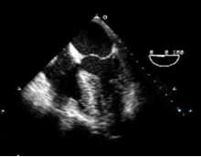
- Mid- eller övre – esofagal SAX  Börja med att öppna upp LVOT och aortaklaffen i den midesofagala 4-kammarvyn. Justera sedan vinkeln till 30-45 grader för att få fram en kortaxelvy med aortaklaffen i mitten av bilden. Identifiera aortaklaffens cuspar, förmaksseptum, vänster förmak, höger förmak och tricuspidalklaffen och pulmonalklaffen. I denna projektion kan man värdera aortaklaffpatologi, patologi i aortaroten och förmakaseptumdefekter. Man kan även få en relativ god uppfattning om patologi i tricuspidalklaff respektive pulmonalklaffen. Ibland får man en bättre visualisering av högersidan genom att öka vinkeln till 60-70 grader. | 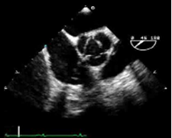
- Midesofagal mitralkommissurvy  Justera vinkeln till cirka 45-60 grader så att högersidan av hjärtat försvinner. Identifiera: vänster förmak, mitralklaffen, apex, papillarmuskulaturen, a. circumflexa och sinus coronarius. I denna projektion kan man få en uppfattning av mitralklaffspatologier, vänsterkammarfunktion och patologi i vänster förmak. | 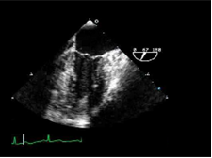
- Midesofagal 2-kammarvy  Justera vinkeln till 80-100 grader. Flektera proben för att hitta apex och justera djupet i esofagus för visualisera hela vänsterkammaren. Identifiera: vänster förmak, vänster förmaksöra, mitralklaffens segel, vänster kammares anteriora och inferiora vägg, sinus coronarius. I denna projektion kan man få en uppfattning av tromb/massa i vänster förmak/förmaksöra, bedöma vänsterkammarstorlek oh funktion, värdera mitralklaffspatologi. | 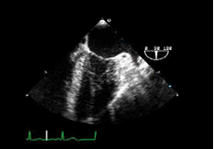
- Midesofagal LAX  Justera vinkeln till 120-130 grader. Se till att visualisera aortaklaffen och LVOT. Justera djupet i esofagus för att visualisera hela vänsterkammaren. Identifiera: vänster kammare, LVOT, aortaklaffen, mitralklaffen. I denna projektion kan man värdera vänsterkammarfunktion, mitralklaffspatologi, ventrikulär septumdefekt och patologi i aortaklaffen och aortaklaffroten. | 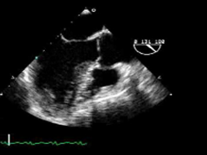
- Midesofagal LAX med fokus på aortaklaffen  Minska djupet från den ordinarie midesofagal LAX så at du får aortaklaffen i fokus. Identifiera: aortaklaffen, aortaroten, aorta ascendens, LVOT, mitralklaffen, vänster förmak. Denna vy används för att värdera patologi i mitral- respektive aortaklaff. Värdera aortarotsdimensioner och eventuell patologi samt patologi i LVOT. Även ventrikelseptumdefekt kan värderas. | 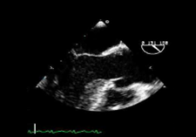
- Bicaval vy  Utgå från en 2-kammarvy, vinkeln cirka 90 grader och vänd proben åt höger. Rotera eller justera vinkeln för att visualisera både v. cava inferior (IVC, vänster i bild) och v. cava superior (SVC, höger i bild) samtidigt.  Identifiera: Höger förmak, Eustachian valv (invid IVC), crista terminalis (vid SVC), förmaksseptum. Denna projektion kan användas för att värdera förmaksseptumdefekt (secundum), sinus venosus, förmakspatologi, pacemakerkabel, andra infarter. | 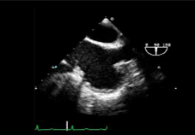
- Midesofagal aorta descendes vy SAX  Justera vinkeln till 0 så att du hittar midesofagala 4-kammarvyn. Rotera proben 180 grader till vänster. Minska djupet i bilden så att du visualiserar aorta descendens. I denna projektion kan man värdera aortapatologi, reverserat flöde vid stora aortaklaffinsufficienser, pleuravätska. | 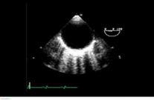
- Midesofagal aorta descendes vy LAX  Utgå från medesofagala aorta descendes SAX vy. Rotera planet till 90-100 grader. I denna projektion kan man värdera aortapatologi, reverserat flöde vid stora aortaklaffinsufficienser. | 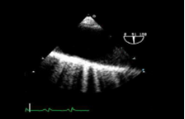

Färgdoppler, pulsad och kontinuerlig doppler används som hjälpmedel för att identifiera hjärtpatologi på liknande sätt som vid transthorakalt ultraljud.
Körschemat ovan är att betrakta som basalt undersökningsschema och omfattar
främst midesofagala projektioner. Både transgastriska och projektioner från mer proximala och distala delar av esofagus kan användas för att värdera hjärtpatologi
men kommer inte att beskrivas här.

TEE vid olika frågeställningar
Kardiovaskulär embolikälla
- Visualisera apex av vänsterkammaren (görs dock bäst vid transthorakal undersökning) – akinesi? Aneurysm? (här kan transgastrisk eller lägre transesofagala projektioner vara ett bra alternativ för att visualisera apex bättre)
- Utvärdera klaffarna – vegetationer? Degenerativa förändringar? Tumörer?
- Vänster förmaksöra – visualisera vänster förmaksöra i en midesofagal 2-kammarvy och i biplan. Använd pulsad doppler för att värdera flödeshastigheterna i örat. Den ska helst ligga över 0,4 m/s för att risken för emboli/tromb ska vara låg. Utvärdera även förutfyllnad, förmaksörats anatomi och form. Använd gärna 3D.
- Förmaksseptum – öppetstående foramen ovale (PFO)? Septalt aneurysm? Andra defekter i förmaksseptum? För att utvärdera PFO behöver man tillföra kontrast, var god se enskilt avsnitt kring detta nedan.
- Förekomst av spontankontrast.
- Visualisera även aorta descendens och upp mot bågen för att avgöra plackförekomst som kan utgöra embolikälla.
Infektiös endokardit
- Visualisera mitralklaffen i alla dess tillgängliga projektioner.
- Utvärdera aortaklaffen i kort- och längsaxel vy. Utvärdera även den paraaortala vävnaden för att utvärdera eventuell förekomst av aortarotsabscess.
- Högersidiga klaffar kan i många fall utvärderas bäst ifrån TTE men kan visualiseras i midesofagal SAX och i mideofagal 4-kammarvy.
- Pacemakerkabel – i kortaxelvy för att visualisera högersidiga delen av hjärtat. Försök även att visualisera pacemakerkabeln i bicaval vy.
Öppetstående formen ovale (PFO)/förmaksseptumdefekter (ASD)
Vid frågeställning om av öppetstående foramen ovale används främst agiterad koksaltlösning som kontrastmedel. Kontrastmedlet injiceras först när patienten ligger och andas vanligt och därefter vid valsalva manöver där tryckförhållandena i thorax ändras och kan provocera fram synlig övergång av kontrast invid förmaksväggen från höger förmak till vänster förmak vid PFO. Värdera förekomst av högriskmorfologier såsom andningskorrelerad kontrastövergång, förmaksseptumaneurysm, prominent eustachian valv, mer än 4 mm diastas.

Valsalva manöver
Etablera en god kommunikation mellan patient och undersökare. Låt patienten öva på valsalva manöver och kontrollera bildens kvalitet under tiden. Lägg gärna din hand på patientens mage för att kontrollera rätt teknik hos patient. Kontrast administreras, när bubblorna fyller ut höger förmak ska patienten avsluta valsalvamanövern. Upprepa tills fullgod kvalitet på undersökningen uppnåtts.
Bildtagning vid PFO frågeställning
Använd de projektioner där förmaksseptum och foramen ovaleområdet visualiseras allra bäst (mid- övre esofagal SAX, bicaval vy). Vid administrering av kontrast måste kontrastbubblorna vara invid förmaksseptum för att kvaliteten på undersökningen ska vara tillförlitlig. Ibland kan man behöva lyfta armen om nålen är i armvecket för att kontrasten lättare ska komma till hjärtat.
Efter bildtagning
- Drag ut proben från patient och lägg den i en plastpåse. Tag bort bitmunsstycket ifrån patienten. Se till att patienten är vaken innan du kopplar bort övervak i form av EKG och POX-mätare.
- Ge patienten och avdelningen (om inneliggande patient) muntlig och skriftlig information om att patienten inte ska äta eller dricka något 1,5 timme efter patienten fått bedövning i svalget. Skriftlig information ges.
- Om patienten är poliklinisk bör patienten inte köra hem själv efter undersökningen om patienten fått Midazolam. Patienten ska ha blivit informerad om detta innan via hemskickad information.
- Om poliklinisk patient: ta bort venkateter.
- Släng engångsbitmunstycke.
- Skriv in i IDS7 SECTRA PACS vilka läkemedel som givits under undersökningen, dessa ska signeras av ansvarig läkare. Avsluta undersökningen i IDS7 SECTRA och lägg till ansvarig bedömare.

Rengöring
Se rutin Rengöring ultraljud.
Rengöring av TEE-prob ska göras efter varje patient. Ha skyddshandskar och förkläde på vid rengöring.
- Börja med att torka av proben med fuktig trasa med vatten två gånger och därefter med ytdesinfektion(45 %). Torka då även av handtag och kontaktuttag med ytdesinfektion (45%).
- Sätt på ren handtagshållare på proben.
- För ner TEE-proben i desinfektorns rör på ovansidan av tvättmaskinen avsedd för TEE-prob.
- Anslut kontaktuttag i avsedd anordning på högersidan om tvättmaskinen.
- Tryck på Startmeny på displayen
- Välj diskcykel nr 1 standardrengöring och desinfektion.
- Scanna kod på kontaktuttaget och tryck på grön bock.
- Rengöringstid är cirka 14 minuter
- När tvätten är klar ska TEE-proben hängas upp i förvaringsskåpet.
- Om felmeddelande uppstår finns bruksanvisning för tvättmaskinen i skåpet till höger om diskbänken.

Sammanställning och analys av undersökningsinformation
Bildmaterialet bearbetas i EchoPac som nås via ViewPoint. När bilderna är färdigbearbetade och färdigbedömda läggs namnet in på den som utfört undersökningen och den som bedömt undersökningen in i ViewPoint. Skicka bilderna till långtidslagring när bearbetningen av alla bilder är klar och alla mätningar är gjorda.

Felkällor
- Probnedförande lyckas inte, vid behov ta hjälp av narkos (bokas i så fall via avdelningen och de meddelar oss när tid är bokad).
- Felaktig injicering av agiterad NaCl lösning då kontrasten inte når förmaksseptum
- Patienten kan inte medverka vid Valsalva manöver
- Patienten rör sig.

Utlåtande
Som bas i utlåtandet kan de mallar som finns i IDS7 SECTRA användas. Tänk på att utlåtandet skrivs med syfte att besvara den aktuella frågeställningen. Utlåtandet signeras och skickas till inremitterande avdelning/vårdinstans.

Referenser och relaterade dokument
- Arne Olsson: Ekokardiografi, Upplaga 5. Trycksaksspecialisten. ISBN 978-91-527-1148-41
- Flachskampf, F.A., et al., Recommendations for transoesophageal echocardiography: update 2010. Eur J Echocardiogr, 2010. 11(7): p. 557-76.
- Hahn, R.T., et al., Guidelines for performing a comprehensive transesophageal echocardiographic examination: recommendations from the American Society of Echocardiography and the Society of Cardiovascular Anesthesiologists. J Am Soc Echocardiogr, 2013. 26(9): p. 921-64.
- McQuaid, K.R. and L. Laine, A systematic review and meta-analysis of randomized, controlled trials of moderate sedation for routine endoscopic procedures. Gastrointest Endosc, 2008. 67(6): p. 910-23.
- Flachskampf, F.A., et al., Guidelines from the Working Group. Recommendations for performing transesophageal echocardiography. Eur J Echocardiogr, 2001. 2(1): p. 8-21.
- Cote, G. and A. Denault, Transesophageal echocardiography-related complications. Can J Anaesth, 2008. 55(9): p. 622-47.
- Daniel, W.G. and A. Mugge, Transesophageal echocardiography. N Engl J Med, 1995. 332(19): p. 1268-79.
- Faletra, F.F., et al., Three-dimensional transoesophageal echocardiography: how to use and when to use-a clinical consensus statement from the European Association of Cardiovascular Imaging of the European Society of Cardiology. Eur Heart J Cardiovasc Imaging, 2023. 24(8): p. e119-e197.
- Hatle, L. and B. Angelsen, Doppler Ultrasound in Cardiology: Physical Principles and Clinical Applications. 1985: Lippincott Williams & Wilkins.
- Cohen, G.I., et al., Reference values for normal adult transesophageal echocardiographic measurements. J Am Soc Echocardiogr, 1995. 8(3): p. 221-30.
- Lokal metodbeskrivning vid bild och funktionsdiagnostik, Klinisk fysiologi, Karlstad sjukhus. Transesofagal ekokardiografi. Version 4. Dokument-ID MET11611. Giltlig from 2023-11-07-2025-11-06. Författare Sabina Aryan. Fastställande: Charlotte Johansson.
- Lokal metodbeskrivning vid sektionen för klinisk fysiologi, Akademiska sjukhuset, Uppsala. Metodbeskrivning för ultraljud hjärta, transesofagal undersökning (TEE). Införd i rutin 2001-08-17, senaste uppdatering 2021-07-07. Författare: Frank Flachskampf, Per Karlsson, Emil Strömbom. Sektionschef Roosmarijn Westland Wurmbach. Kvalitetssamordnare Louise Pineur.
- Lokal metodbeskrivning vid Verksamhetsområde Diagnostik, Klinisk fysiologi och Nuklearmedicin, Skånes sjukhus nordost, Kristianstad. Transesofagal ekokardiografi (TEE). Version 1. Datum 2024-01-01. Författare: Atefeh Lantau. Godkänd av Sten Östensson.
- Lokal metodbeskrivning vid avdelninge för klinisk fysiologi, Malmö. TEE undersökning. Datum 2006-10-30. Författare: Magnus Dencker
- Lokalt informationsblad till patient. Verksamhet Klinisk fysiologi, Sahlgrenska universitetssjukhuset, Göteborg. ULJ hjärt, transesofagalt (TEE), info till remittent. Författare: Magnus Johansson, Jan Sörbo. Verksamhetschef Per Nivedal. Giltig 2023-05-29-2025-05-26.
- Lokal metodbeskrivning vid Linköpings Universitetssjukhus. C10 Oesophagusekokardiografi (TEE). Författare. Petra Unlu Bäckman och Bo Lindrgren. Giltig from 2022-02-26.

